ASSUNTO :. INDICO A SECRETARIA COMPETENTE A REALIZAÇÃO DE RECOLHIMENTO DE ENTULHO NA ESQUINA DA RUA ANTONIO PIO BRITO COM A RUA VANDERLEI DA SILVA, NO BAIRRO GUAÇU MIRIM.

DESPACHO

SALA DAS SESSÕES ____/____/_____

PRESIDENTE DA MESA

INDICAÇÃO Nº , DE 2016

SENHOR PRESIDENTE,
SENHORES VEREADORES,

INDICO ao Exmo. Senhor Prefeito Municipal Luiz Gustavo Antunes Stupp juntamente a secretaria competente a realização de recolhimento de entulho na esquina da Rua Antônio Pio Brito com a Rua Vanderlei da Silva, no Bairro Guaçu Mirim.
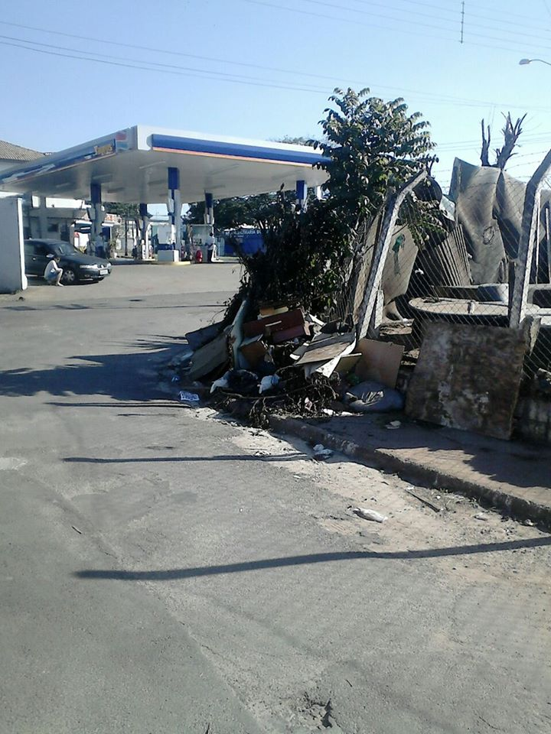

SALA DAS SESSÕES “VEREADOR SANTO RÓTOLLI”, aos 02 de junho de 2016

VEREADOR LUIS ROBERTO TAVARES

